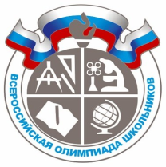
Районный этап всероссийской олимпиады школьников по биологии в Санкт-Петербурге. 2020/2021 учебный год

Акт передачи и приема олимпиадных работ и анкет в _____________________________районе Санкт-Петербурга

В результате проведения тура Олимпиады было получено следующее количество работ и анкет школьников по классам
Краткое наименование ОУ | 7-й класс | 8-й класс | 9-й класс | 10-й класс | 11-й класс | Итого
Примечание __________________________________________________________________________________________________
_____________________________________________________________________________________________________________
_____________________________________________________________________________________________________________
Работы переданы в / / /
время Ф.И.О подпись

Работы получены / /
Ф.И.О подпись

